Стартовая диагностическая контрольная работа
по литературе по проверке сформированности УУД
учащихся 7 классов
1 вариант
Фамилия, имя Класс
Задание 1. Соотнести жанры народной поэзии с их определением.
1.Веснянки | А. календарные обрядовые песни славян, исполняемые преимущественно в святочный период, во время ритуальных обходов по домам.
2.Причитания | Б. обрядовые песни, которые были обращены не только непосредственно к определенному времени года. Они обращались к птицам, небу, Богу
3.Частушка | В.  В. жанр несказочного прозаического фольклора, который подразумевает повествование о человеческих действиях, которые, по мнению рассказчика и слушателей, имели место в истории человечества.
4.Легенда | Г. жанр обрядовой поэзии, для которого характерны плач, вопли, причитания о ком-либо.
5. Колядки | Д. жанр фольклора, чаще всего является четверостишием юмористического или сатирического содержания.
Задание 2. Продолжи высказывание:
1. Ямб - это: ……………………………………………………………………………………………………
2. Гипербола – это…………………………………………………………………………..
3. Повествование в литературе - это: ……………………………………………..
………………………………………………………………………………………………
Задание 3. Прочитайте приведённый ниже отрывок. Укажите фамилию автора и название произведения. Какова тема и основная мысль данного отрывка? Какие чувства испытывали вы, читая этот отрывок.
«Я ночевал в чулане, и никто не приходил ко мне; только на другой день, то есть в воскресенье, меня перевели в маленькую комнатку, подле классной, и опять заперли. Я начинал надеяться, что наказание мое ограничится заточением, и мысли мои, под влиянием сладкого, крепительного сна, яркого солнца, игравшего на морозных узорах окон, и дневного обыкновенного шума на улицах, начинали успокаиваться. Но уединение все-таки было очень тяжело: мне хотелось двигаться, рассказать кому-нибудь все, что накопилось у меня на душе, и не было вокруг меня живого создания. Положение это было еще более неприятно потому, что, как мне ни противно было, я не мог не слышать, как St.-Jérôme, прогуливаясь по своей комнате, насвистывал совершенно спокойно какие-то веселые мотивы. Я был вполне убежден, что ему вовсе не хотелось свистать, но что он делал это единственно для того, чтобы мучить меня».
Задание 4. Отгадать героя произведения по его описанию из представленных отрывков.
1. Очумелов | А. Городовой, безлик и глуп. Прислуживает полицейскому, носит его вещи, безмолвно выполняет все приказания Очумелова. В разгар рабочего дня вместе с полицейским надзирателем пересекают городскую площадь, неся в руках конфискованный крыжовник. Этот факт говорит о «тяжёлой» работе одного и второго представителя власти. В произведении играет роль прислуги надзирателя Очумелова, что делает его образ смешным и жалким.
2. Елдырин | Б. Ювелир, любитель выпить, поскандалить, поживиться за чужой счёт. Ни умом, ни работоспособностью не отличается, так как в дневное время пьянствует, издевается над животными. Лгун и лицемер. Учитывая специфику его профессии, пытается получить денежное вознаграждение за укус собаки.
3. Хрюкин | В. Говорящая фамилия этого персонажа полностью характеризует его образ. Совершенно беспринципный, ограниченный человек, очень гибкий в вопросах справедливости, закона, правды. Трусливый, приспособленец, пользуется властью в своих целях, уважает статус и чин, а не закон. Речь персонажа также говорит о его необразованности, она полна штампов, просторечий, невыразительна, бессвязна, нелогична.
Задание 5. Соотнести название произведения и автора:
Произведение | Автор
1. Три пальмы | А. А.Н. Островский
2. Толстый и тонкий | Б. В. Ф. Одоевский
3. Снегурочка | В. А. П. Чехов
4. Детство | Г. М. Ю. Лермонтов
5. Отрывки из журнала Маши | Д. М. А. Горький
Задание 6. Узнай персонажа или название произведения по иллюстрации и назови его:
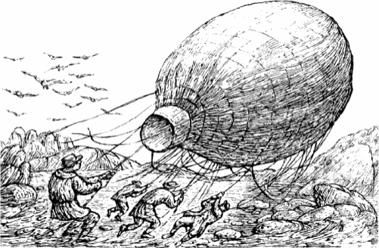 | 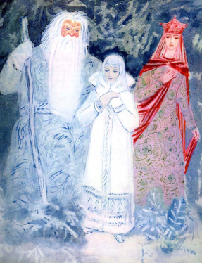 | 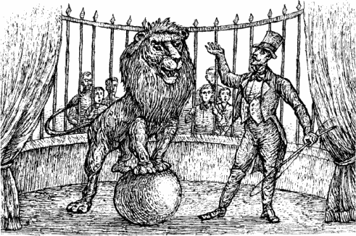
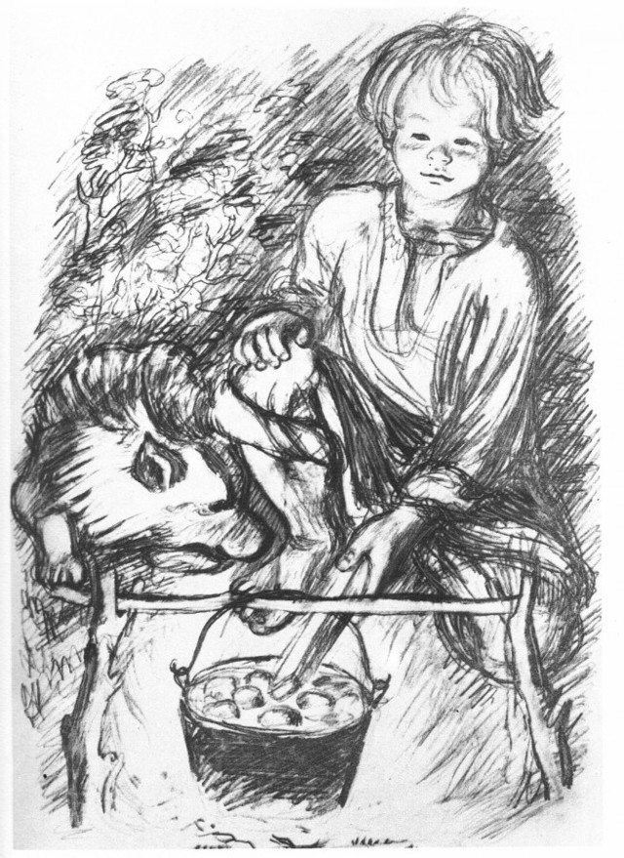 | 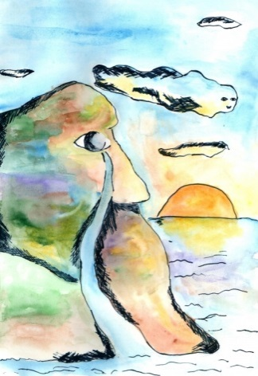 | 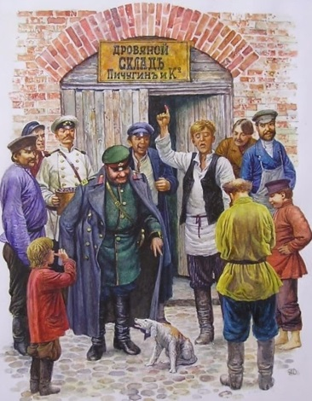
Задание 7. Почему книгу называют «дорогой»? Поразмышляйте, дайте развёрнутый ответ.
Задание 8. Убрать «лишнее слово» в каждой строчке.
1. Лель, Мизгирь, Царь Берендей, Осень.
2. Том Сойер, Вдова Дуглас, Джин, Мисс Уотсон.

